
UNIVERSIDAD ARGENTINA DE LA EMPRESA
PARADIGMA ORIENTADO A OBJETOS
Trabajo práctico grupal

Sistema de Gestión de Turnos
para una Clínica
Versión 5.1 | Java Swing y SQL Server
Grupo 7
Docente Ing. Maximiliano Coedo
INTEGRANTES | LEGAJO
Emanuel Buczek | 1109207
Lepe, Matias Ariel | 1133880
Perez Rojas, Thiago | 1119527
Valles, Francisco | 1175495
1 de noviembre de 2026

Índice
Historial de cambios 3
1 Presentación y alcance 4
2 Pacientes y médicos 5
3 Pedir turno y generar el comprobante 6
4 Agenda y seguimiento diario 7
5 Ausencias y reasignación 8
6 Modelo de personas y turnos 9
7 Estructura y responsabilidades 10
8 Clases de la interfaz Swing 11
9 Clases de ausencias y reasignación 12
10 Modelo de datos SQL Server 13
11 Conexión e instalación 14
12 Flujo y comprobaciones 15
13 Conceptos vistos en clase aplicados en el código 16
14 Roadmap del proyecto 18
Versión 5.1 actualizada al 1 de noviembre de 2026. Las capturas muestran datos ficticios de la base de pruebas. Los diagramas resumen las clases y relaciones principales; el archivo Draw.io conserva sus vistas editables.

Historial de cambios
Fuimos desarrollando el sistema por entregas. La versión 5.1 reúne la interfaz Swing, la conexión con SQL Server, la gestión de la agenda y la revisión de los conceptos aplicados en el código.
Entrega | Qué se incorporó | Datos
1 Propuesta y modelo | Problema, alcance y primeros diagramas de clases. | Diseño inicial.
2 Java por consola | Registro de personas, reserva, consulta y cambios de estado. | Colecciones en memoria.
3 Interfaz Swing | Formularios, tablas, agenda mensual, mini calendario y selector de hora. | Todavía en memoria.
4 SQL Server | JDBC, persistencia, consultorios, horarios, médico de cabecera y PDF. Seguimiento diario, ausencias y reasignación. | Guardado permanente en SQL Server.
5 Versión final | Revisión del código, interfaces de turnos, ejemplos de conceptos y documentación consolidada. | Se mantiene SQL Server y el alcance funcional.

Qué reúne esta versión
- Pacientes y médicos con altas, modificaciones y bajas controladas.
- Especialidades, médico de cabecera, consultorio y jornada semanal.
- Reserva de franjas libres de treinta minutos y comprobante PDF.
- Agenda en calendario y lista, con filtros y cambios de estado.
- Fecha y hora del equipo, resumen Hoy y avisos de próximos y vencidos.
- Vacaciones o licencias médicas, bloqueo de cupos y reasignación manual de reservas.

Alcance de las notificaciones
Los avisos aparecen en la computadora mientras el programa está abierto. El recordatorio por correo quedó como una simulación: no se envían mensajes reales. La recepcionista se encarga de avisarle al paciente si hay un cambio.

1 Presentación y alcance

Problema y objetivo
Una clínica necesita conocer cuándo atiende cada médico y registrar las citas de sus pacientes. Una agenda manual dificulta detectar horarios ocupados, recuperar los datos y organizar cambios cuando un profesional no puede asistir.
El sistema está pensado para una recepcionista que trabaja desde una computadora de la clínica. Le permite registrar pacientes y médicos, buscar horarios libres y guardar los turnos. También puede revisar la agenda y cambiar una reserva cuando un médico no va a atender.

Tecnologías y funcionamiento
Parte | Implementación
Interfaz | Java Swing con ventanas, paneles, tablas, menús y diálogos.
Lógica | Clases Java con validaciones, colecciones y excepción TurnoException.
Persistencia | SQL Server Express y conexión JDBC con autenticación de Windows.
Comprobantes | Apache PDFBox para generar el PDF del turno.
Avisos | Temporizadores de Swing y notificaciones de escritorio cuando Windows las admite.

Reglas principales
- Paciente y médico deben estar registrados. El turno debe comenzar en una fecha y hora futuras, en punto o a la media hora.
- El horario debe estar dentro de la jornada del médico y fuera de sus ausencias. Se ofrecen cupos para los próximos 180 días.
- Un paciente o un médico no puede tener dos turnos no cancelados en la misma franja. Cancelar libera el cupo; atender lo conserva ocupado.
- Un turno nuevo queda PENDIENTE. La recepcionista puede marcarlo ATENDIDO o CANCELADO. El paso del tiempo no cambia ese estado.
- Las bajas de personas se bloquean si hay historial de turnos; también se respetan las referencias al médico de cabecera.
La versión está pensada para uso local. No incluye acceso web para pacientes, envío automático de correo ni funcionamiento de alertas con el programa cerrado.

Estado y situación temporal
Próximo corresponde a los quince minutos anteriores al inicio; En horario, a su franja de treinta minutos. Vencido sin registrar significa que esa franja terminó y sigue pendiente. Estas situaciones se calculan al consultar: no cambian el estado guardado ni cancelan el turno.

2 Pacientes y médicos
En Pacientes y Médicos, el botón + abre el alta. Al seleccionar una fila se pueden modificar sus datos. Las operaciones confirmadas se guardan en SQL Server; cerrar un formulario sin guardar no crea registros.
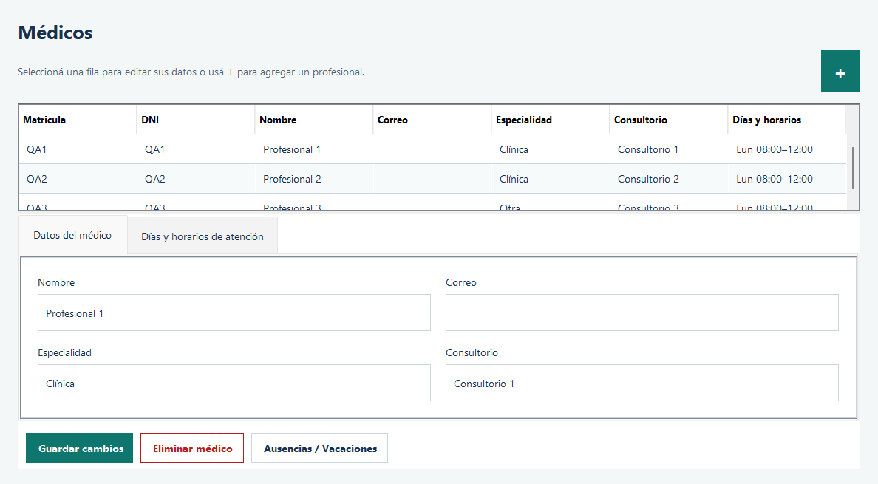
Figura 1. Administración de médicos con datos ficticios de prueba.

Consultorio y jornada semanal
Cada médico tiene matrícula, especialidad, consultorio y al menos un día de atención. En Días y horarios de atención se define un intervalo por día, en pasos de treinta minutos. Si atiende de 08:00 a 12:00, el último turno comienza a las 11:30. No se permite cambiar la jornada dejando reservas pendientes futuras fuera del nuevo horario.

Médico de cabecera
El paciente puede tener un médico de cabecera asignado. Se muestra al pedir turno como referencia, pero no obliga a reservar con ese profesional: el paciente puede necesitar otra especialidad. Se conserva la matrícula como relación con Médicos.

Datos de demostración
datos_demo.sql permite cargar diez médicos y cien pacientes ficticios, distribuidos en cinco especialidades. Los identifica como demo y usa correos example.com. La carga es opcional, no se repite al abrir el programa ni sobrescribe registros existentes.

3 Pedir turno y generar el comprobante
Primero se elige el paciente y se consulta su médico de cabecera. Al seleccionar una especialidad, la lista de médicos se limita a sus profesionales. El sistema muestra su consultorio y jornada, y calcula los días y horas libres.
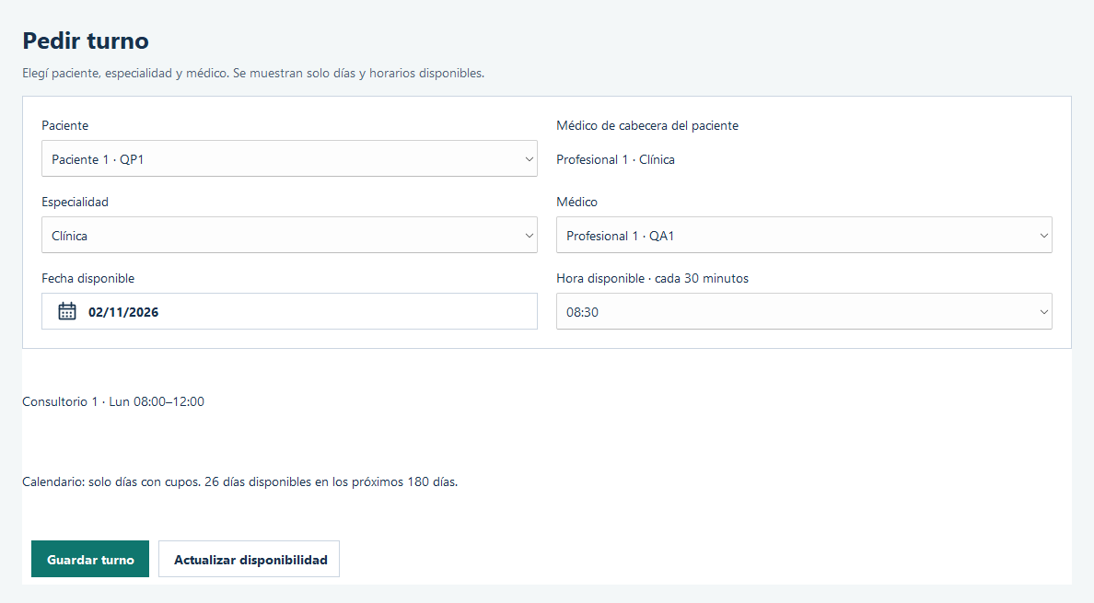
Figura 2. Formulario de reserva con calendario y desplegable de horarios disponibles.
Paso | Comportamiento
Fecha | El mini calendario habilita solamente los días que tienen algún cupo.
Hora | El desplegable ofrece franjas libres de treinta minutos; excluye cruces del paciente y del médico, ausencias y horas pasadas.
Guardar turno | El gestor valida y guarda en SQL. Solo después aparece la confirmación de la reserva.
Comprobante PDF | Aceptar y generar PDF permite elegir dónde guardarlo. También se puede recuperar desde Agenda.
El comprobante incluye número, estado, paciente, DNI, médico, matrícula, especialidad, consultorio, fecha y hora. Generarlo no crea otro turno. Si se cancela el guardado del PDF o falla el archivo, la reserva continúa en la base. No contiene el texto del recordatorio simulado.

4 Agenda y seguimiento diario
La Agenda ofrece calendario mensual y lista. Las flechas cambian de mes y Hoy vuelve al actual. Seleccionar un día lleva a su lista; se puede filtrar por fecha, paciente, médico, estado y situación temporal. Desde una reserva se puede cancelar, registrar la atención o abrir el comprobante.
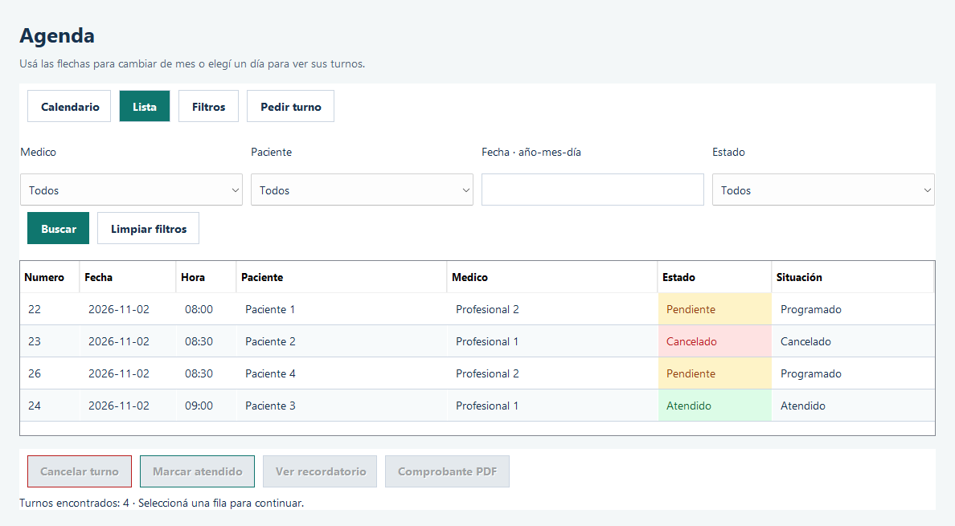
Figura 3. Agenda en vista Lista con estado y situación separados.
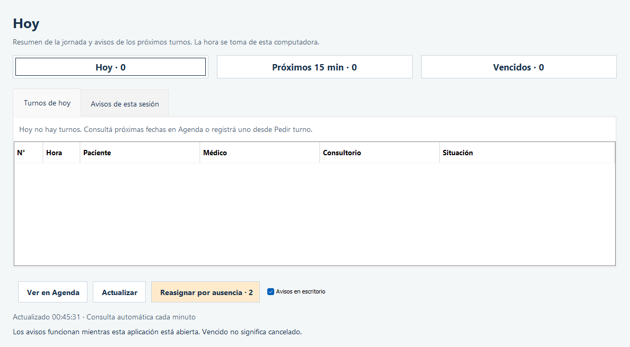
Figura 4. Resumen Hoy y acceso a los turnos afectados por ausencias.
La cabecera toma la hora de Windows y se actualiza cada segundo. Hoy consulta SQL en segundo plano cada minuto. Si falla la consulta, señala que los datos visibles no están actualizados. Los avisos recientes se conservan durante la sesión y pueden mostrarse en el escritorio cuando la app está en segundo plano.

5 Ausencias y reasignación
Desde Médicos → Ausencias / Vacaciones, o desde Hoy, se registra el profesional, un período inclusivo y el motivo. Se rechazan fechas invertidas, períodos totalmente pasados y ausencias activas superpuestas del mismo médico.
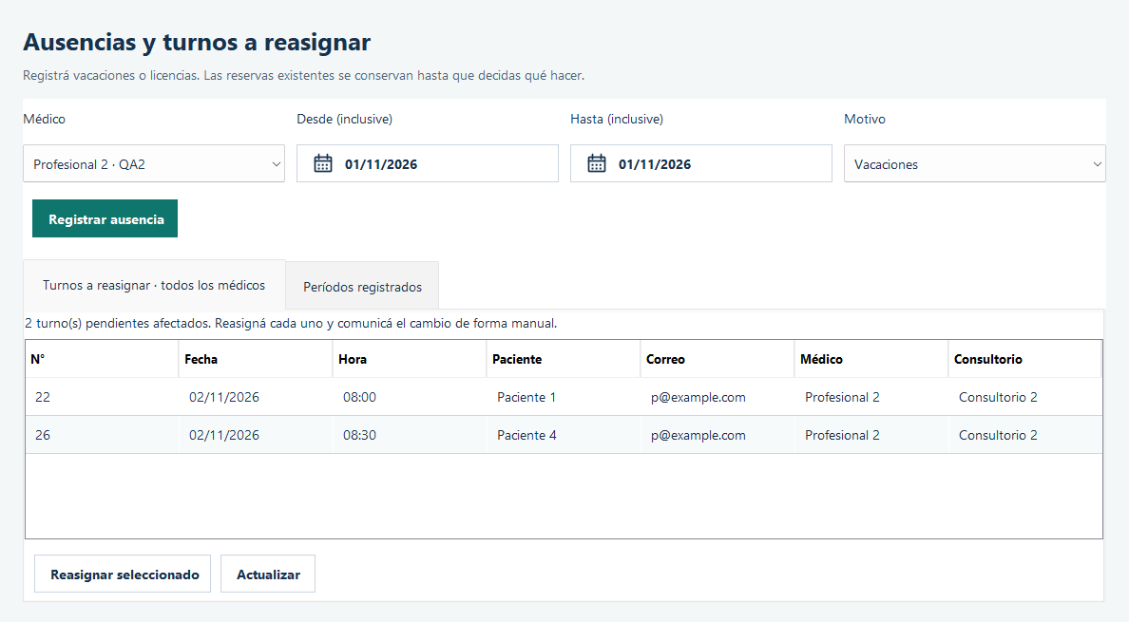
Figura 5. Reservas pendientes afectadas por una ausencia, con datos de prueba.

Qué ocurre con los turnos existentes
Cuando registramos una ausencia, ya no se ofrecen turnos durante ese período. Los que estaban reservados no se borran: aparecen en la lista para que la recepcionista los revise. También se muestra un aviso en Hoy. La lista incluye turnos futuros y los que todavía están dentro de su media hora de atención.

Reasignación manual
La recepcionista selecciona un turno y abre Reasignar seleccionado. Puede elegir otro horario o un médico de la misma especialidad. La disponibilidad excluye el turno que se está moviendo para permitir conservar su franja si corresponde. Antes de confirmar, se muestran los nuevos datos y se recuerda avisar al paciente manualmente.
Se conserva el número y el paciente. La actualización comprueba que la reserva siga pendiente y no haya cambiado en otra ventana. Si el nuevo horario está ocupado o no es válido, se rechaza la operación y permanece la reserva anterior. Anular una ausencia vuelve a habilitar sus fechas según la agenda, sin deshacer las reasignaciones realizadas.

6 Modelo de personas y turnos
Persona concentra nombre, DNI y correo. Medico y Paciente heredan esos datos. El médico agrega especialidad, consultorio y horarios; el paciente guarda su historia clínica y la matrícula opcional de su médico de cabecera.
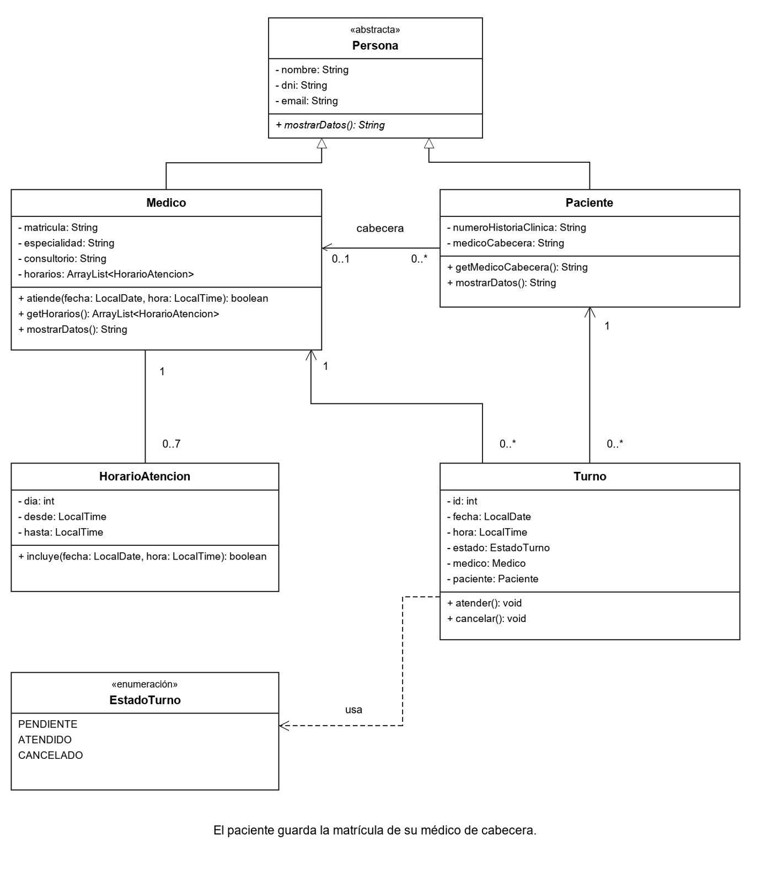
Figura 6. Clases del dominio y sus relaciones principales.
El triángulo vacío representa herencia. Cada turno corresponde a un médico y a un paciente; ambos pueden tener cero o muchos turnos. Un médico tiene hasta siete intervalos semanales, uno por día. EstadoTurno define PENDIENTE, ATENDIDO y CANCELADO. Los diagramas muestran los miembros principales; las firmas completas y accesores están en el código.

7 Estructura y responsabilidades
El código tiene 44 archivos Java: 41 clases principales, dos interfaces y una enumeración. Lo dividimos en paquetes para separar las pantallas, los datos del negocio y las operaciones que necesita el sistema. Las ventanas reciben lo que ingresa la recepcionista y muestran el resultado. Las consultas SQL están en las clases de registro y en el repositorio.
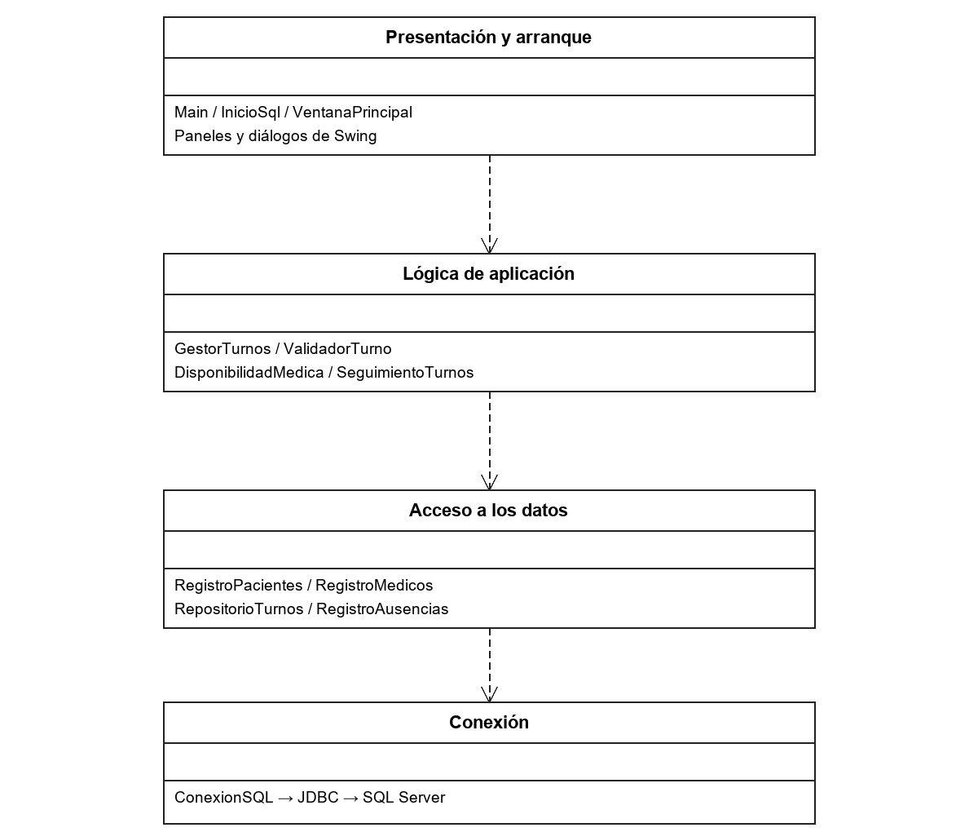
Figura 7. Organización de la aplicación y acceso a SQL Server.
Paquete | Archivos | Responsabilidad
aplicacion | 3 | Main, InicioSql y AplicacionClinica: arranque y objetos compartidos.
modelo | 7 | Personas, turno, estado, jornada semanal y ausencia médica.
logica | 14 | Gestión, disponibilidad, validaciones, registros, repositorio, seguimiento y PDF.
persistencia | 1 | ConexionSQL: configuración, JDBC y traducción de errores.
vista | 19 | Ventana, paneles, diálogos, selectores, estilos y dibujos.
La herencia, las interfaces y el polimorfismo permiten trabajar con contratos comunes. Las siguientes secciones muestran dónde se aplica cada tema del programa y cómo se separaron las responsabilidades.

8 Clases de la interfaz Swing
Main inicia la interfaz mediante SwingUtilities.invokeLater. VentanaPrincipal recibe AplicacionClinica y organiza Pedir turno, Agenda, Pacientes, Médicos y Hoy. El menú navega a las mismas pantallas. La ventana tiene título, icono, tamaño y posición definidos.
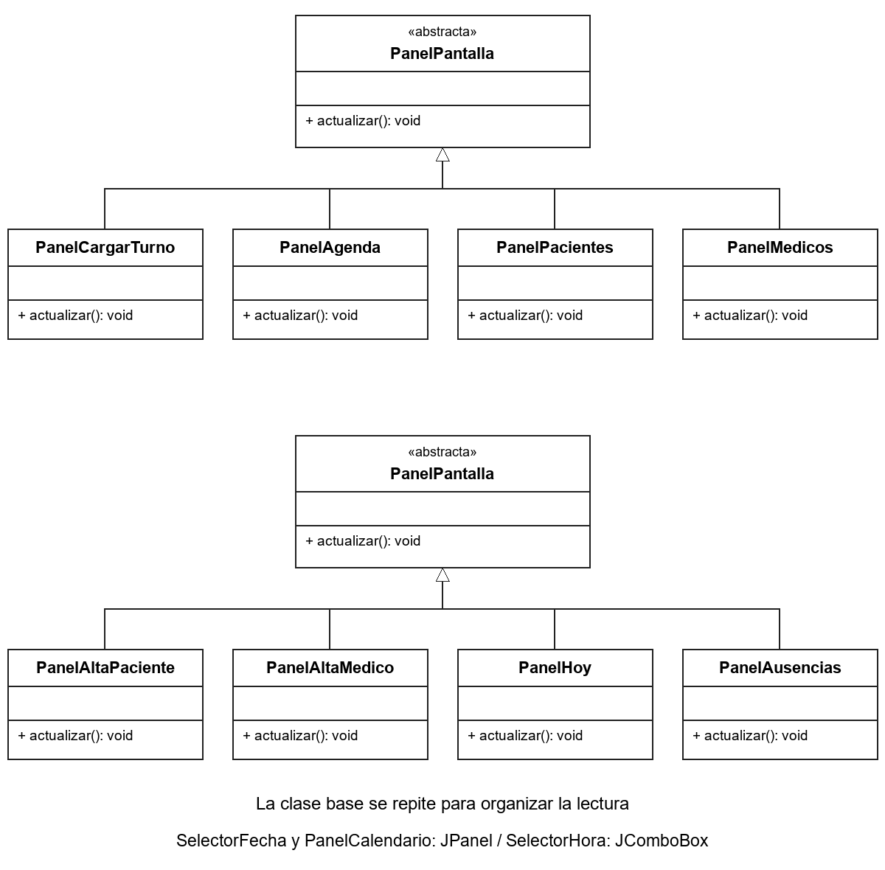
Figura 8. Herencia de los ocho paneles y componentes reutilizables de Swing.
PanelPantalla reúne componentes y mensajes comunes. Sus subclases implementan actualizar. PanelCargarTurno usa SelectorFecha y SelectorHora; PanelAgenda contiene PanelCalendario. SelectorHora hereda de JComboBox y ofrece únicamente horarios disponibles.
Se agregan PanelHoy para el resumen diario y PanelAusencias para licencias y vacaciones. DialogoReasignar permite mover una reserva y ConfirmacionTurno muestra el resultado del guardado y ofrece el PDF. EstiloClinica, LogoClinica e IconoNavegacion concentran la apariencia y los dibujos.

9 Clases de ausencias y reasignación
AusenciaMedica representa el período del profesional. RegistroAusencias registra, consulta y anula esos períodos, y detecta las reservas afectadas. DisponibilidadMedica los combina con la jornada semanal y los turnos ocupados para ofrecer los cupos.
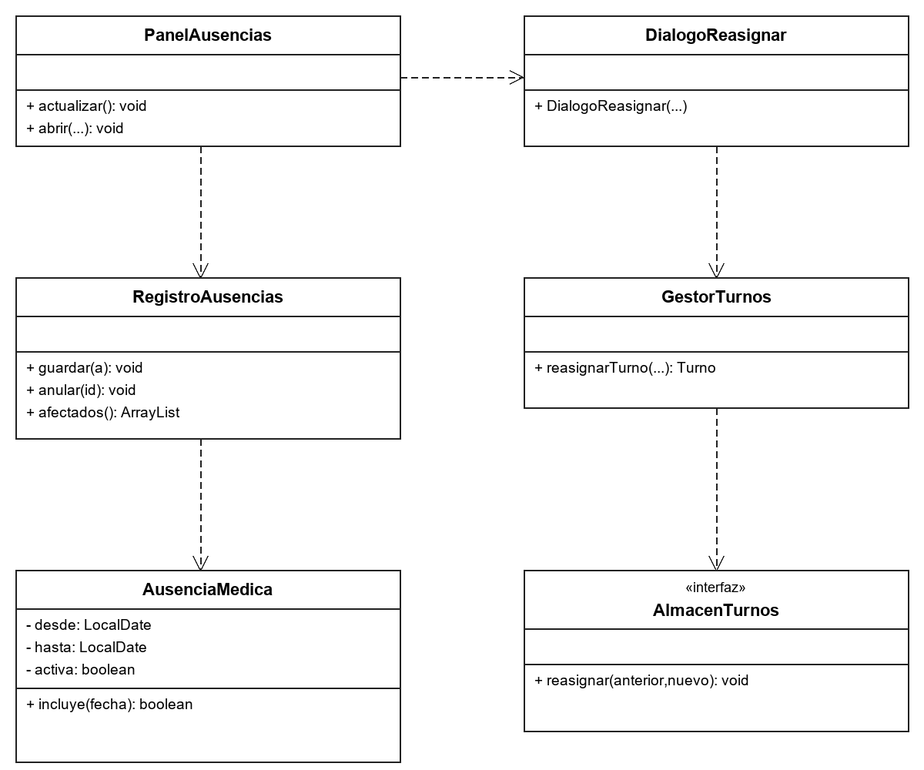
Figura 9. Clases que coordinan la gestión de ausencias y el cambio de turno.
PanelAusencias abre DialogoReasignar. La solicitud pasa a GestorTurnos.reasignarTurno y RepositorioTurnos ejecuta una única actualización condicionada. SQL Server comprueba restricciones de horario y ausencia, además de los índices que evitan cruces. Si falla la operación, no se modifica la reserva previa.
PanelHoy usa los datos de la última consulta para detectar qué turnos coinciden con una ausencia. Los muestra como Reasignar por ausencia, en lugar de anunciarlos como próximos o en horario. La recepcionista decide qué hacer con cada reserva; el sistema no la cambia por su cuenta.

10 Modelo de datos SQL Server
ClinicaGrupo7 guarda los datos de uso. Sus cinco tablas conservan personas, turnos, jornadas y ausencias. ClinicaGrupo7Pruebas es una base separada para las verificaciones. La secuencia SecuenciaTurnos asigna los números de reserva; puede haber saltos entre ellos.
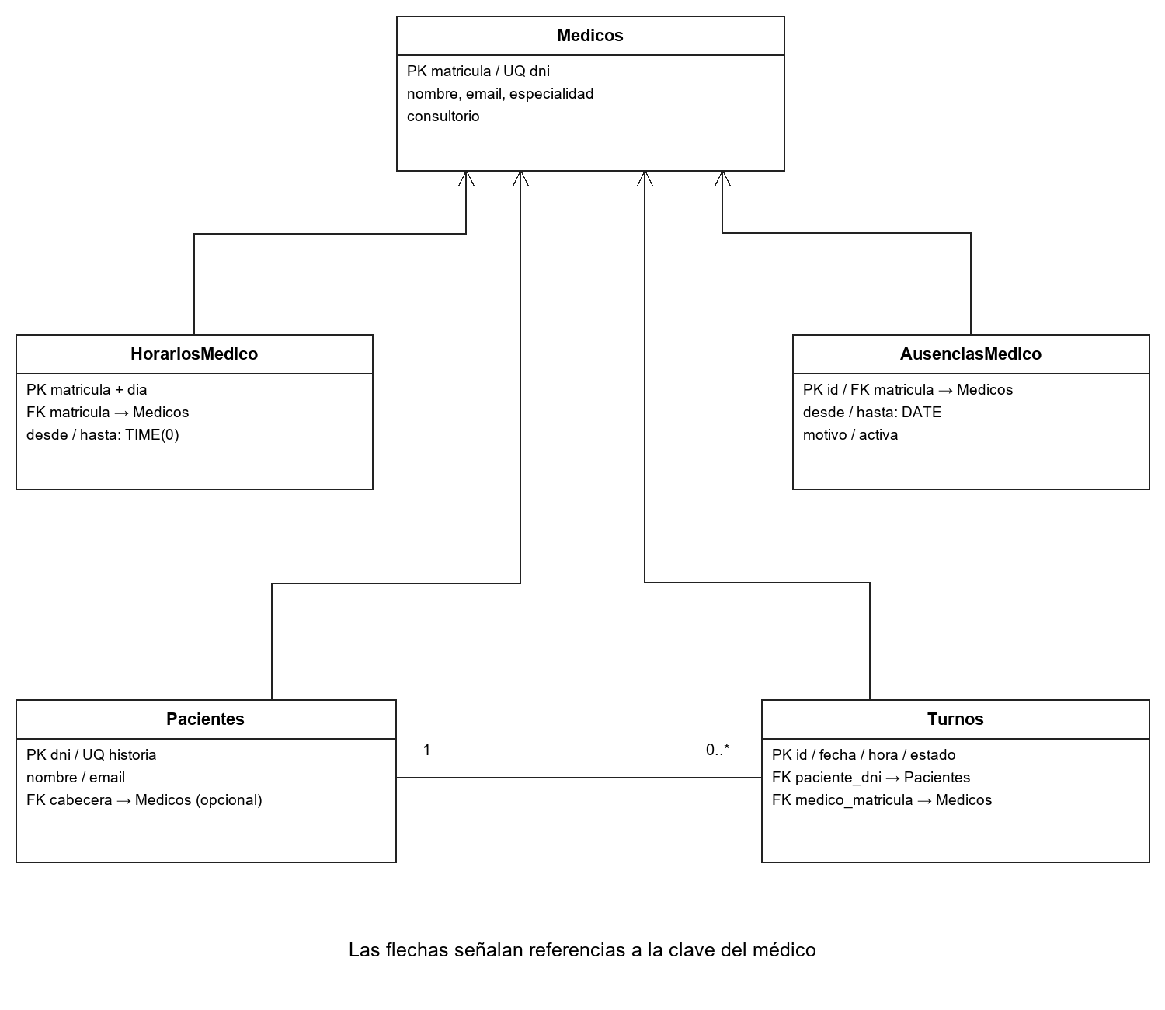
Figura 10. Tablas actuales y claves que relacionan los datos de la clínica.
Protección | Resultado
Claves primarias y foráneas | Identifican cada registro y protegen las relaciones entre personas, horarios, ausencias y turnos.
Índices únicos filtrados | Impiden cruces de médico o paciente. Excluyen los turnos cancelados.
Restricciones y triggers | Controlan estados, franjas de treinta minutos, jornada médica y ausencia al reservar o reasignar.
Actualizaciones condicionadas | Rechazan un cambio de estado o una reasignación si el turno ya cambió.

11 Conexión e instalación

Conexión JDBC
ConexionSQL lee clinica.properties y abre la conexión mediante el controlador JDBC de Microsoft. Cada operación libera Connection, PreparedStatement y ResultSet con try-with-resources. Los valores se envían como parámetros; no se incorporan al texto del SQL. Los errores se muestran en la interfaz y no se informa éxito si falla el guardado.
Configuración local | Valor utilizado
Instancia / servidor | SQL Server Express .\SQLEXPRESS / 127.0.0.1
Puerto / base | 14330 / ClinicaGrupo7
Autenticación | Integrada de Windows; no se guardan contraseñas.
Conexión cifrada | encrypt=true. En esta instalación local, trustServerCertificate=true acepta el certificado de la instancia.

Archivos necesarios
ClinicaSQL-5.0.jar se entrega junto a Codigo Java, Base de datos, lib y clinica.properties. lib contiene el controlador JDBC, la biblioteca nativa de autenticación de 64 bits y PDFBox. Se necesita Java 21 de 64 bits. El ejecutable prepara la ruta de bibliotecas y abre la interfaz.
java -jar ClinicaSQL-5.0.jar

Instalar o actualizar la base
- En un equipo nuevo, configurar SQL Server y ejecutar Base de datos/crear_base.sql desde SSMS o sqlcmd. El script incluye las tablas y restricciones actuales y no borra datos existentes.
- Para actualizar una base anterior, ejecutar actualizar_agenda.sql y después actualizar_ausencias.sql. datos_demo.sql es opcional.
- Ajustar servidor, puerto y base en clinica.properties. La cuenta de Windows debe tener acceso a la base y la instancia debe admitir TCP/IP en ese puerto.
- Abrir la aplicación y probar un alta y una reserva. Cerrar y volver a abrir para comprobar que los datos permanecen. Si SQL Server no está disponible, se informa el error; no se reemplaza por memoria temporal.

Consultar los registros
En SSMS se puede conectar a .\SQLEXPRESS y abrir ClinicaGrupo7 → Tablas. Las tablas son Pacientes, Medicos, Turnos, HorariosMedico y AusenciasMedico.
SELECT * FROM dbo.Turnos ORDER BY fecha, hora;
SELECT * FROM dbo.AusenciasMedico ORDER BY desde;

12 Flujo y comprobaciones
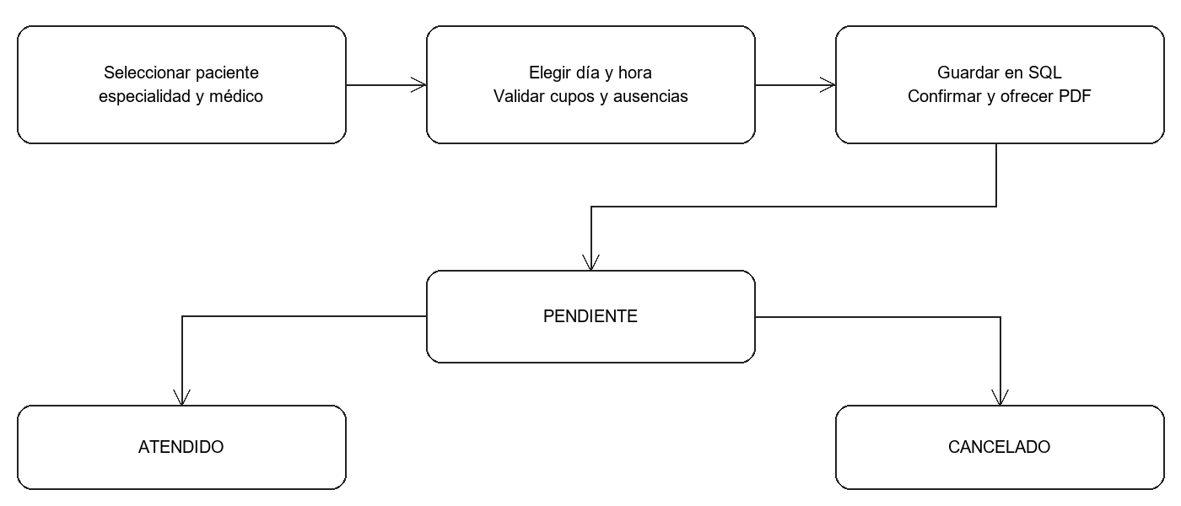
Figura 11. Reserva del turno y transiciones del estado guardado.
TurnoException informa errores de las operaciones. Las pantallas capturan la excepción y presentan el mensaje. La confirmación del turno ocurre después de guardar en SQL. La simulación del recordatorio es independiente de la reserva y no altera sus estados.
Caso probado | Resultado esperado
Reservar un cupo libre | Se guarda el turno pendiente y se ofrece el PDF.
Médico o paciente ocupado | Se rechaza el cruce y no se crea otro turno.
Día sin atención o con ausencia | No se ofrecen cupos; la validación también rechaza la reserva.
Cancelar o atender | Se guarda el estado; cancelar libera la franja.
Registrar una ausencia | Conserva las reservas y muestra las pendientes afectadas.
Reasignar a una franja ocupada | Se informa el error y permanece la reserva anterior.
Reasignar correctamente | Se mantiene el número y paciente con nuevo médico o fecha y hora.
Anular una ausencia | Libera el período sin deshacer cambios de turnos.
Cerrar y abrir | Se recuperan los registros, horarios, estados y ausencias.
Fallo de consulta de Hoy | Se avisa que los datos visibles no están actualizados.
Se realizaron 35 comprobaciones de agenda y cupos, 25 de seguimiento temporal, cinco destinos de navegación y 30 comprobaciones de ausencias y reasignación. Las verificaciones de integración se ejecutaron en la base de pruebas. Las capturas de este documento utilizan personas ficticias y no representan reservas reales.

13 Conceptos vistos en clase aplicados en el código
Estos ejemplos muestran cómo usamos los temas de la materia en el sistema de turnos. Los fragmentos están abreviados; el nombre del archivo permite encontrar la implementación completa.
Concepto | Clase de origen | Mini ejemplo y archivo
Herencia, clases abstractas y polimorfismo | Clases 5 y 7* | abstract class Persona { ... }  class Medico extends Persona { ... }  @Override public String mostrarDatos() { ... }  Persona.java, Medico.java y Paciente.java. Las subclases comparten los datos y cada una redefine cómo se muestra.
Interfaces y sobreescritura | Clase 14: interfaces de eventos. Contratos aplicados al TP. | interface AlmacenTurnos extends ConsultaTurnos  class RepositorioTurnos implements AlmacenTurnos  ConsultaTurnos.java y AlmacenTurnos.java definen las operaciones; RepositorioTurnos.java las implementa con SQL.
Colecciones, búsquedas y ordenamiento | Clase 12* y clase 14, ejemplo integrador | HashSet<Franja> ocupados = new HashSet<Franja>();  datos.sort(Comparator.comparing(Turno::getFecha)  .thenComparing(Turno::getHora));  DisponibilidadMedica.java usa conjuntos y mapas para los cupos. PanelHoy.java ordena la lista. Los registros buscan por DNI, matrícula o fecha.
Validaciones y excepciones | Clase 13* y clase 14, integrador | throw new TurnoException("Falta la fecha o la hora del turno.");  catch (SQLException e) { throw ConexionSQL.error(...); }  ValidadorTurno.java controla datos inválidos; GestorTurnos.java evita cruces; los registros y la interfaz manejan los errores.
Guardar y cargar datos | Clase 14: entrada/salida y JDBC | try (Connection c = ConexionSQL.abrir(); ...) {  ResultSet r = s.executeQuery();  }  ConexionSQL.java y RepositorioTurnos.java leen y escriben la base. JDBC se toma de la clase; SQL Server es el motor elegido para el TP. No se crean datos de prueba en Main.
Interfaz gráfica Swing | Clase 14 publicada | class VentanaPrincipal extends JFrame  JComboBox<Paciente> pacientes = new JComboBox<>();  VentanaPrincipal.java organiza las pantallas. PanelCargarTurno.java usa combos y selectores; los otros paneles muestran tablas y formularios.
* Las clases 7, 8, 9, 12 y 13 se identifican según el cronograma de la Clase 1, diapositiva 5. Para los otros temas se cita el material publicado en Git. La Clase 14 del 30/10 reúne también arquitectura y eventos, previstos originalmente para la 15.

Conceptos vistos en clase aplicados en el código continuación
Concepto | Clase de origen | Mini ejemplo y archivo
Eventos, menús y diálogos | Clase 14 publicada | volver.addActionListener(e -> dispose());  setJMenuBar(barra);  JOptionPane.showMessageDialog(this, mensaje, ...);  DialogoReasignar.java, VentanaPrincipal.java y PanelPantalla.java. Los botones ejecutan acciones y los diálogos informan o piden confirmación.
Arquitectura por capas | Clase 14 publicada: MVC y capas | app.getGestor().cargarTurno(dni, matricula, fecha, hora);  PanelCargarTurno recoge datos, GestorTurnos coordina y RepositorioTurnos guarda. Los paquetes separan modelo, vista, lógica, arranque y conexión. Main solo inicia la aplicación.
Clases anidadas y lambdas | Clase 9* y clase 14, eventos | class CeldaDia extends JButton // interna  static class Franja // estática  class OrdenAgenda implements Comparator<Turno> // local  new DefaultTableModel(...) { ... } // anónima  e -> guardar() // lambda  PanelCalendario.java dibuja y ordena los días; DisponibilidadMedica.java compara franjas; PanelPantalla.java crea la tabla no editable. Las lambdas aparecen en las acciones de los paneles.
SOLID | Clase 8*, según cronograma | S: ValidadorTurno.validar(...) separa la validación.  O y D: GestorTurnos recibe AlmacenTurnos por constructor.  L: Persona p = medico; p.mostrarDatos();  I: ConsultaTurnos solo consulta; AlmacenTurnos agrega escritura.  ValidadorTurno.java, Persona.java, GestorTurnos.java y las interfaces. Se puede cambiar el almacenamiento sin modificar los métodos del gestor. Esta separación se aplicó a los turnos; otras dependencias siguen siendo concretas.
GRASP | Clase 8* y clase 14: Controlador, cohesión y acoplamiento | Controlador: GestorTurnos.cargarTurno(...)  Experto: medico.atiende(fecha, hora)  Creador: new Turno(id, fecha, hora, medico, paciente)  GestorTurnos.java coordina y crea el turno; Medico.java conoce su jornada. Separar pantallas, reglas y SQL mantiene responsabilidades relacionadas juntas y reduce dependencias.
Diagramas UML | Clases 4, 5 y 6; integrador de la 14 | Medico --|> Persona  PanelCargarTurno -> GestorTurnos: cargarTurno(...)  TP_Clinica_5.1.drawio contiene herencia, asociaciones, interfaces y secuencia de reserva. Los diagramas del Word muestran las partes principales del sistema.

14 Roadmap del proyecto
La versión 5.1 reúne el trabajo final: la aplicación Swing conectada a SQL Server, la gestión de turnos y ausencias, el código revisado, los diagramas y la documentación. Los conceptos aplicados en el código se resumen en las dos páginas anteriores.
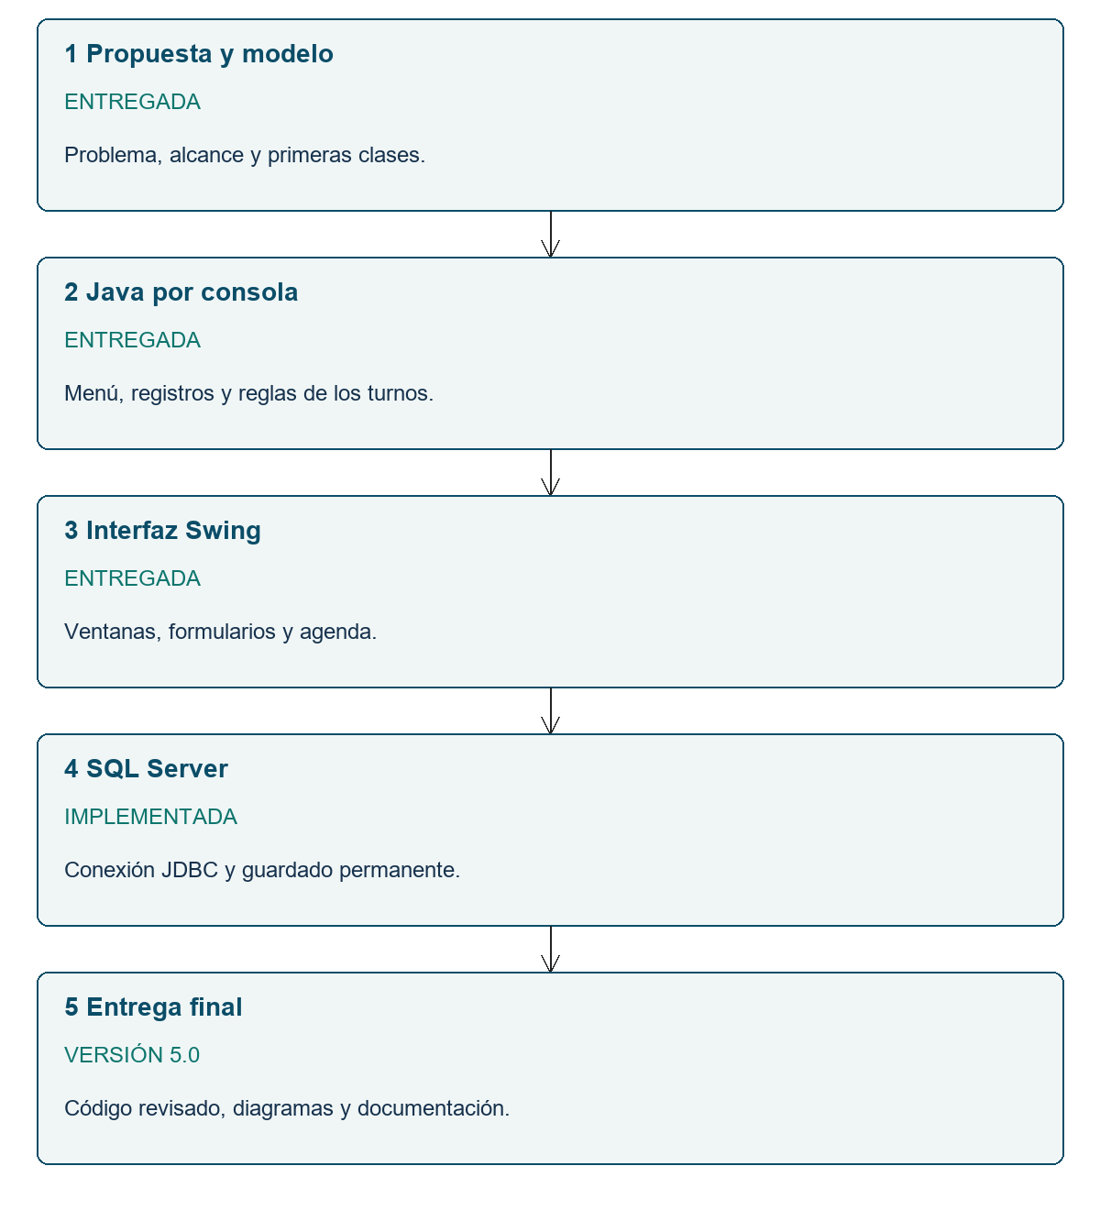
Figura 12. Evolución del proyecto desde la propuesta hasta la persistencia.

